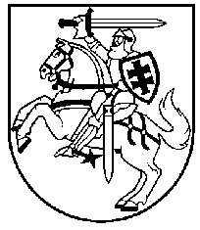

LIETUVOS RESPUBLIKOS PREZIDENTAS
DEKRETAS

DĖL BALBIERIŠKIO HERBO PATVIRTINIMO
2001 m. kovo1 d. Nr. 1224
Vilnius
Vadovaudamasis Lietuvos Respublikos įstatymu “Dėl miestų herbų tvirtinimo” ir atsižvelgdamas į Lietuvos heraldikos komisijos išvadą, t v i r t i n u BALBIERIŠKIO herbą.

RESPUBLIKOS PREZIDENTAS VALDAS ADAMKUS

